1、根据 https://e.huawei.com/cn/talent/news/#/details?consultationId=1331里面的教程进行ICT学院的绑定

2、登录https://developer.huaweicloud.com/ 先进行实名认证
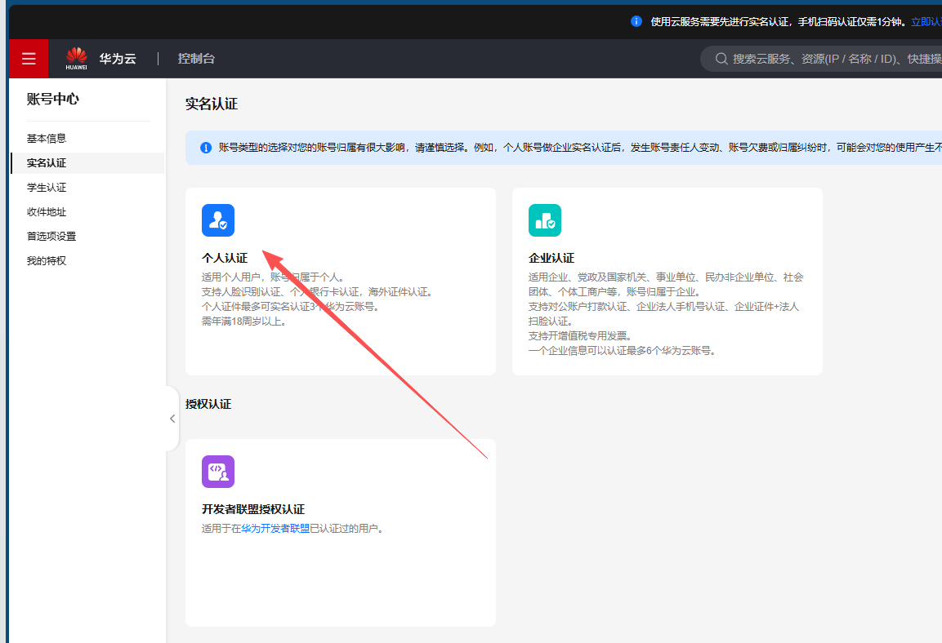
3、打开https://developer.huaweicloud.com 签署开发者协议
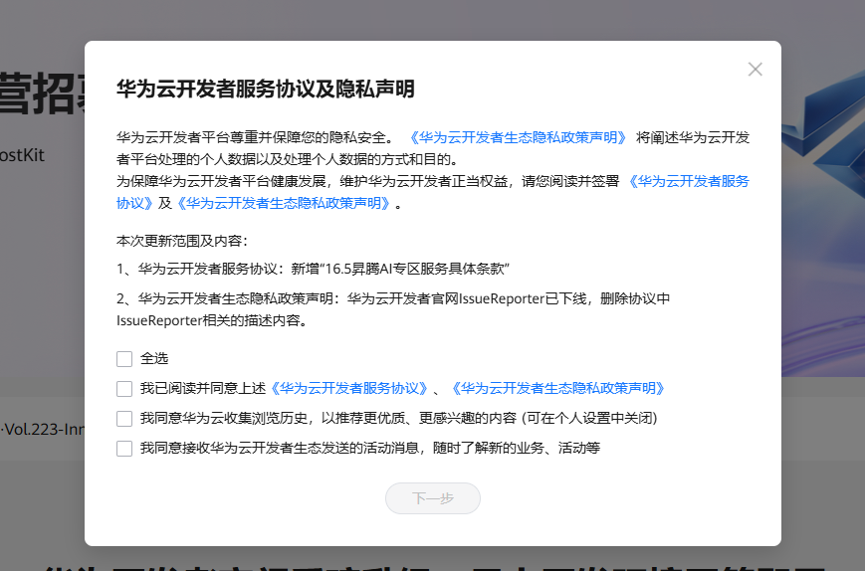

4、打开https://support.huaweicloud.com/usermanual-ca/ca_01_0001.html 按照里面的教程查询账号ID实名（提供给助教进行资源分发）
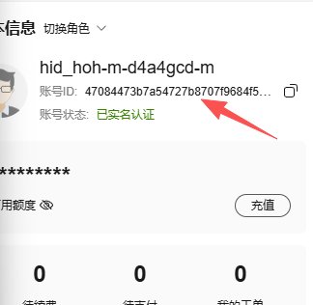
5、打开以下网址进行相关操作查看代金券的发放
https://www.huaweicloud.com/?utm_source=bing&utm_medium=brand&utm_campaign=&utm_content=&utm_term=&utm_adplace=AdPlace090661
搜索框输入费用中心
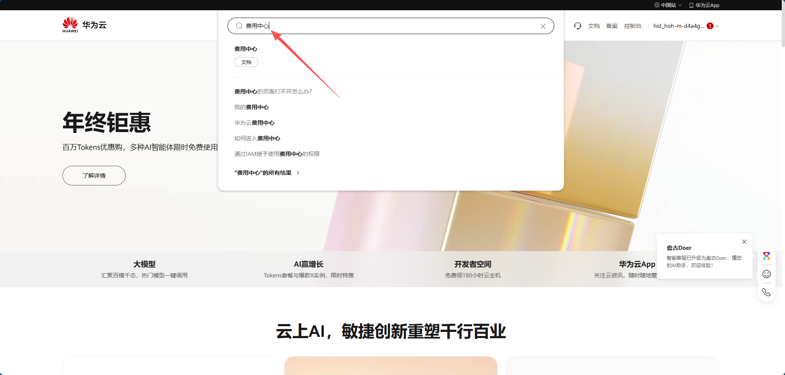

点击总览模块
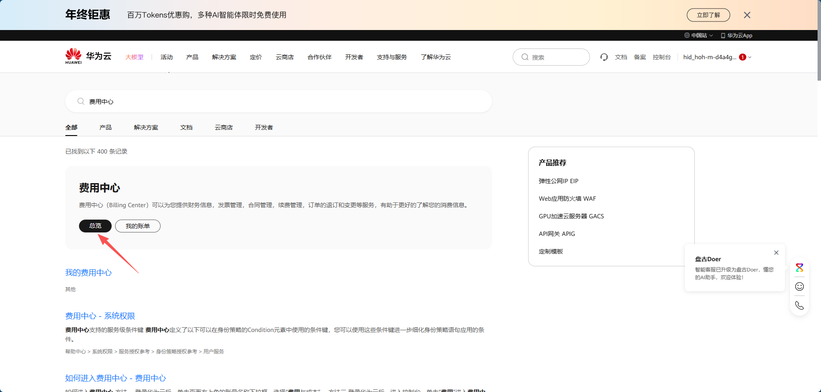
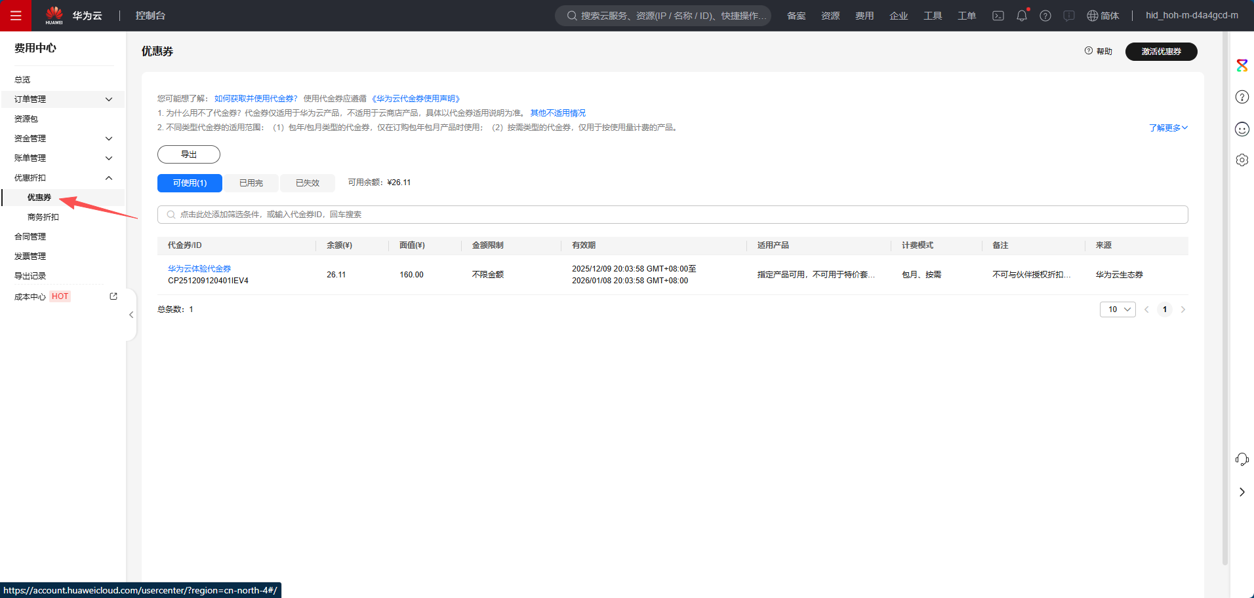

6、打开网址
https://console.huaweicloud.com/console/?locale=zh-cn&agencyId=29469c8e331c4b09aeba4695023173d1&region=cn-southwest-2#/home
使用代金券进行申请资源示例
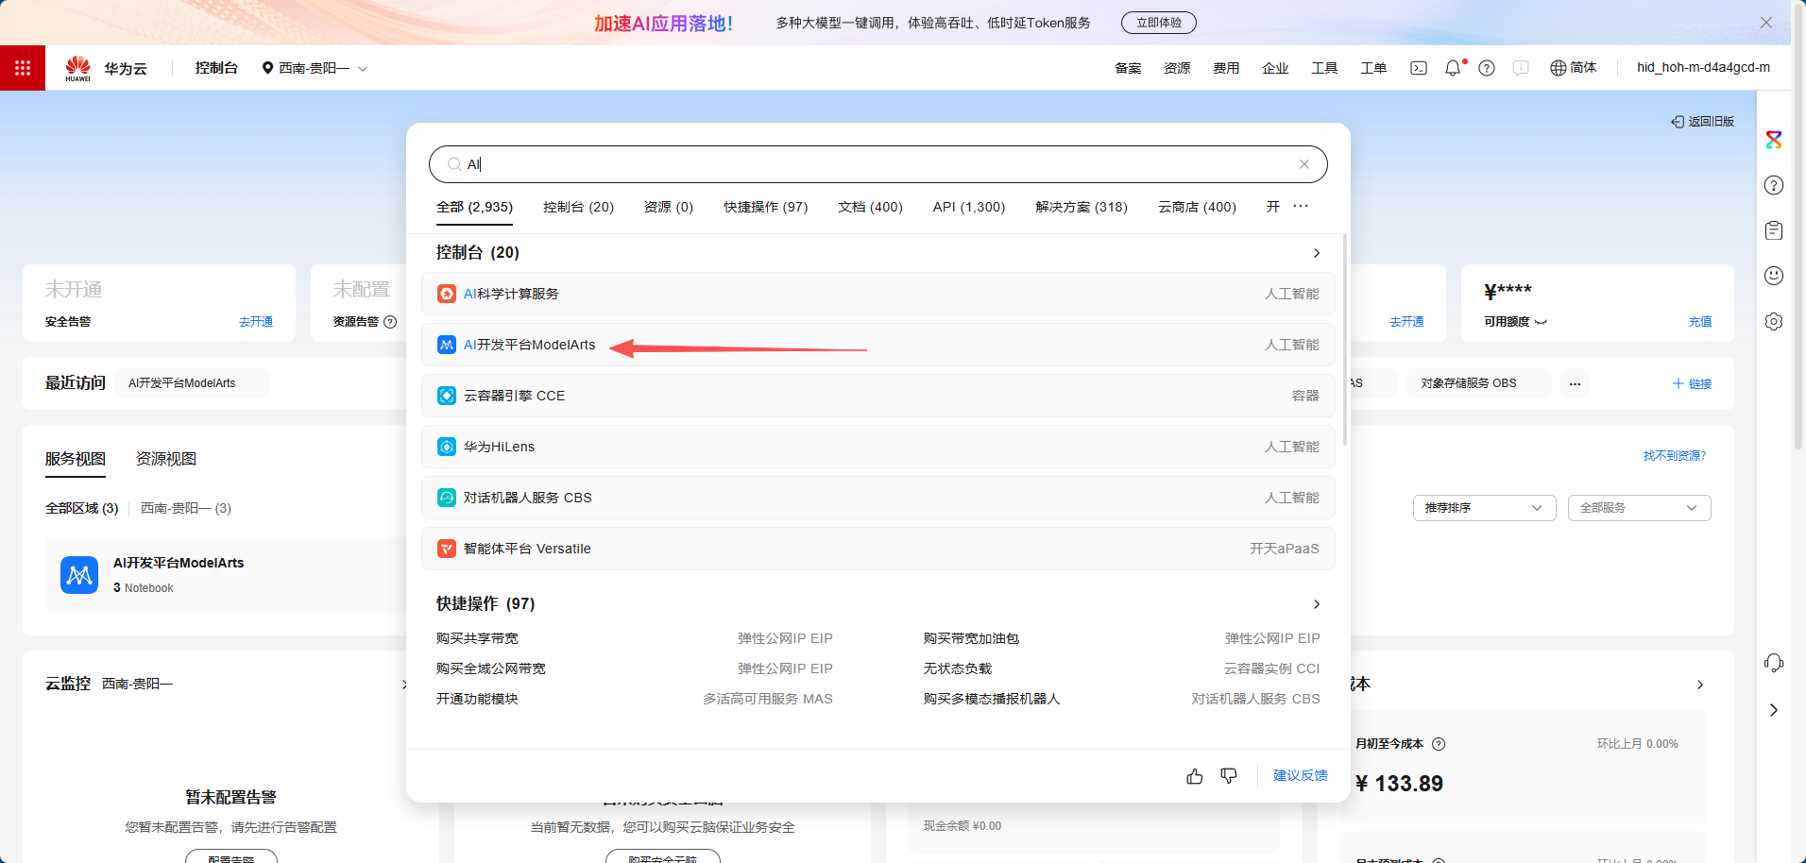

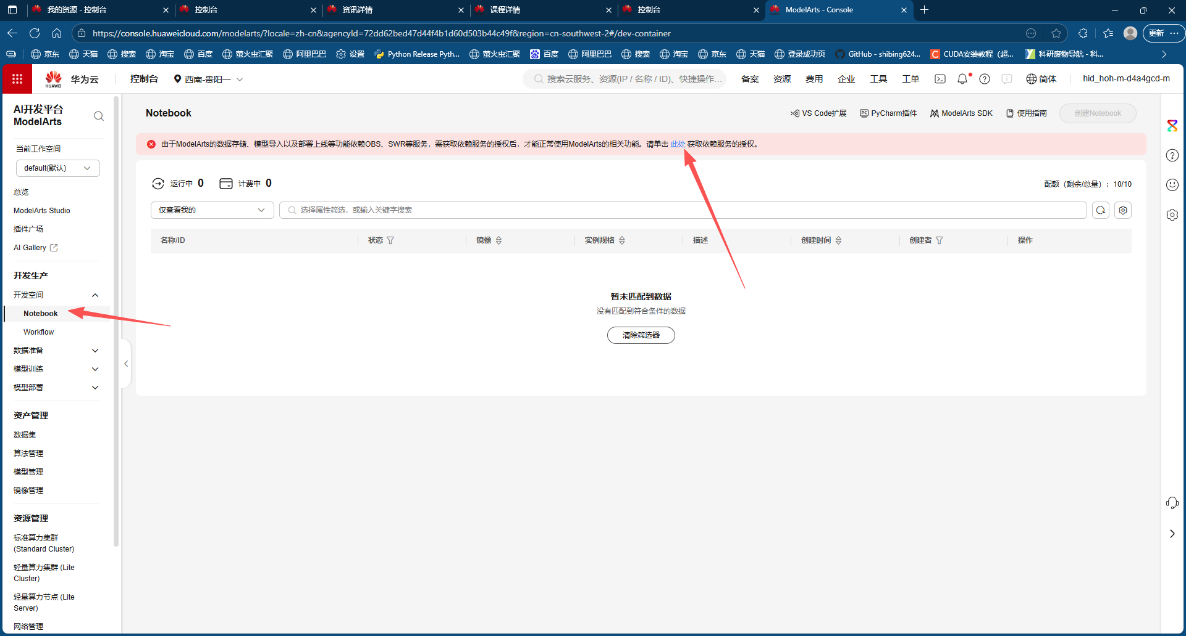
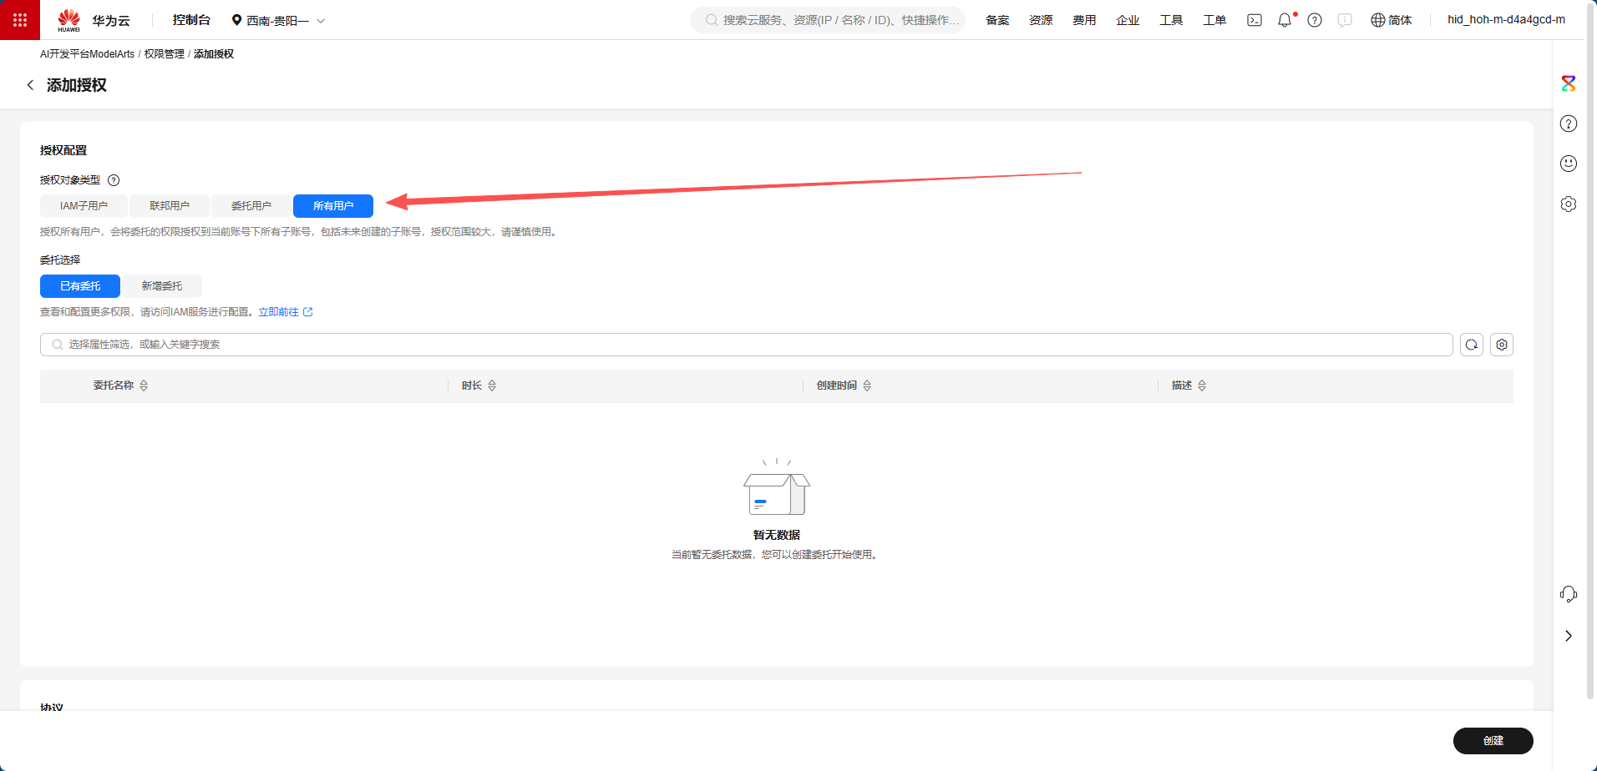
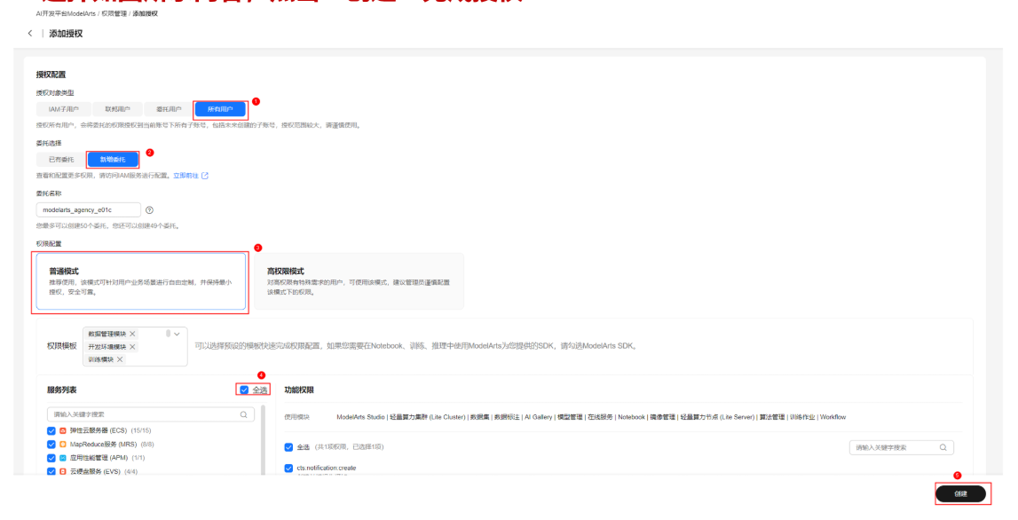

7、创建实例
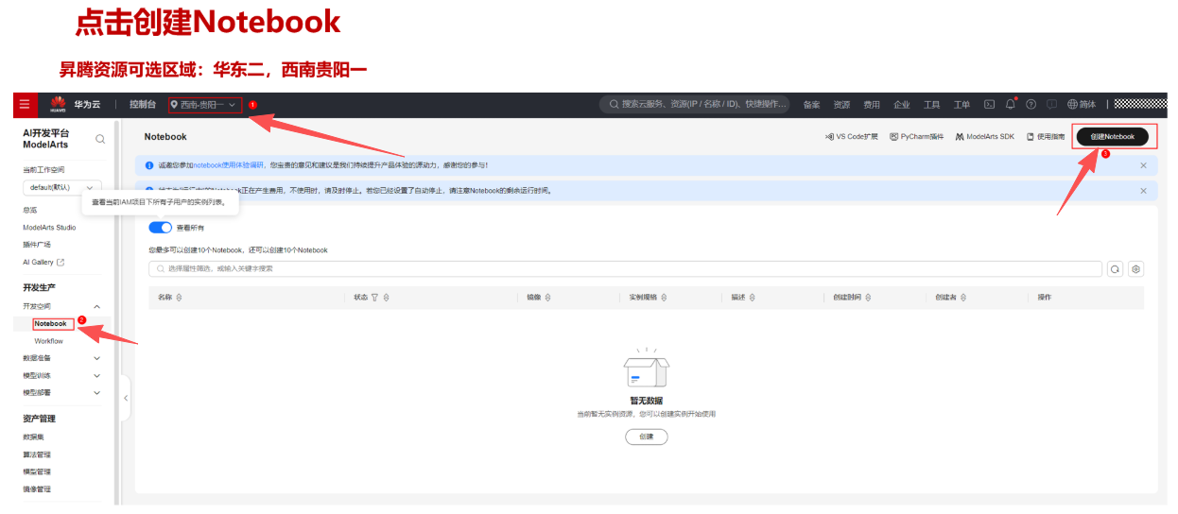

选择具体配置进行创建
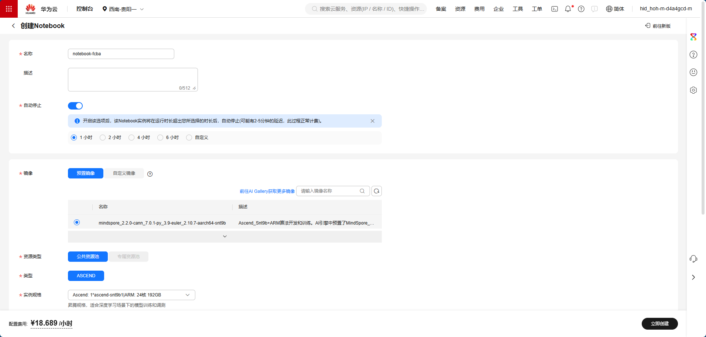
等待实例创建完成即可

注意事项：（下面的具体配置可根据实验上的具体描述进行选择）
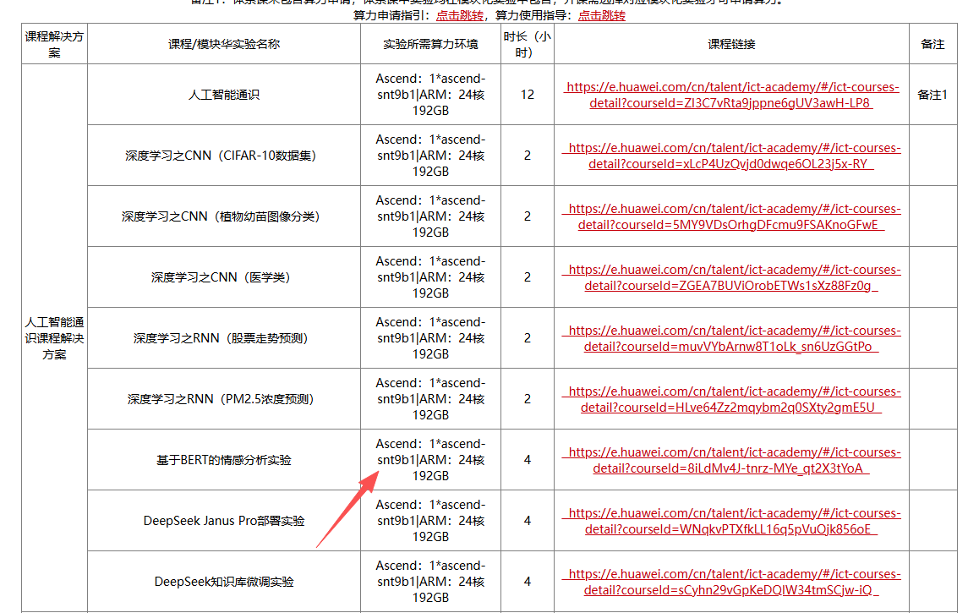

8、官方具体的教程可在 购买资源文档指导_社区活动_华为云论坛进行查阅。

9、打开网址查看自己的课程
https://e.huawei.com/cn/talent/usercenter/#/home/mycourse
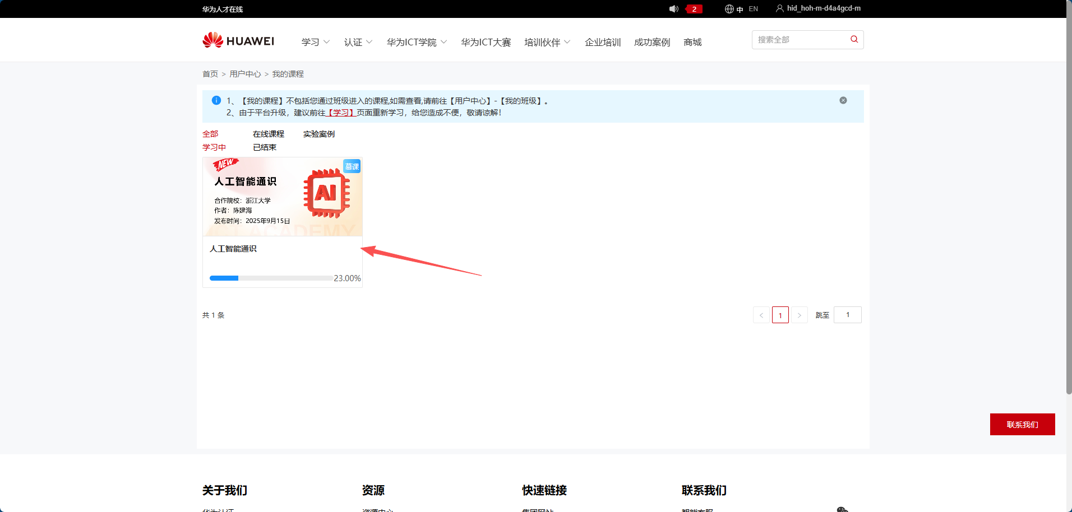

10、可以选做其中的两个实验
